Итоговый отчет о ходе реализации инициативного проекта

1. Наименование инициативного проекта: «От благоустройства территории к патриотическому воспитанию», территория муниципального бюджетного общеобразовательного учреждения «Средняя общеобразовательная школа № 8» (далее – МБОУ «СОШ № 8», школа) 8а микрорайон, здание 17 (далее – Проект).
Реализация Проекта осуществляется в соответствии с Положением о реализации инициативных проектов в городе Нефтеюганске, утвержденным решением Думы города от 28.06.2023 №375-VII.
2. Дата начала реализации инициативного проекта: c июля 2025 года по 15 октября 2025 года.
3. Сведения о выполненных работах, оказанных услугах в рамках реализации инициативного проекта:
Заключен Контракт от 02.10.2025 года № 003 на выполнение работ по благоустройству территории здания средней школы №8 (в рамках реализации инициативного проекта «От благоустройства территории к патриотическому воспитанию» на территории города Нефтеюганска по адресу: 8а микрорайон, здание 17. На данный момент подрядчиком ООО «Строительная компания Московские инженерные сети» выполнены работы в соответствии с Контрактом, ведется приемка выполненных работ.
4. Сведения об имущественном и (или) трудовом участии физических и(или) юридических лиц, индивидуальных предпринимателей:
- софинансирование граждан 21 000,00 (Двадцать одна тысяча) руб.
- софинансирование индивидуальных предпринимателей, юридических лиц: 0,00 руб.
Имущественное участие граждан: -
5. Сведения о финансировании инициативного проекта: (руб.)
Стоимость проекта  всего | в том числе |  |  | Заключено контрактов на сумму | Увеличение стоимости проекта | Причины увеличения стоимости проекта
Стоимость проекта  всего | Бюджет МО | Окружной бюджет | Соф-ние (населения, юр.лиц, ИП) | Заключено контрактов на сумму | Увеличение стоимости проекта | Причины увеличения стоимости проекта
1 020 760,00 | 999 760,00 | 0,00 | 21 000,00 | 1 020 760,00 | 0,00

ДО
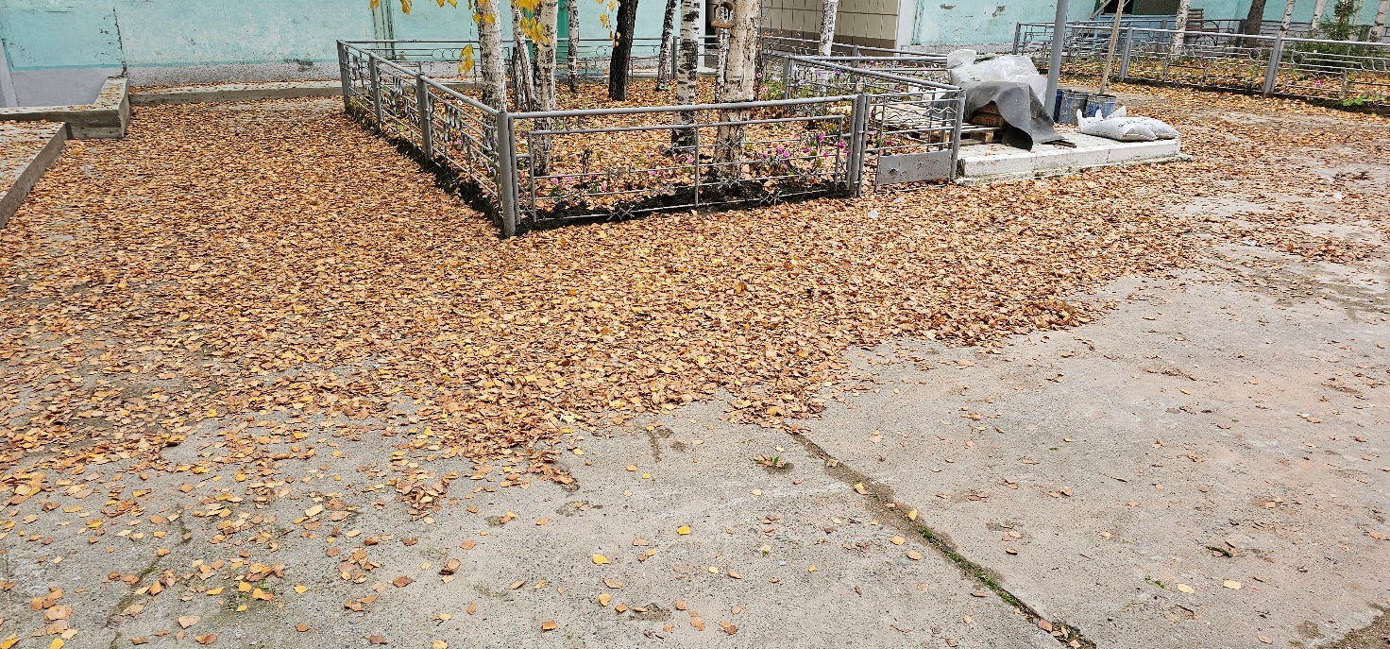

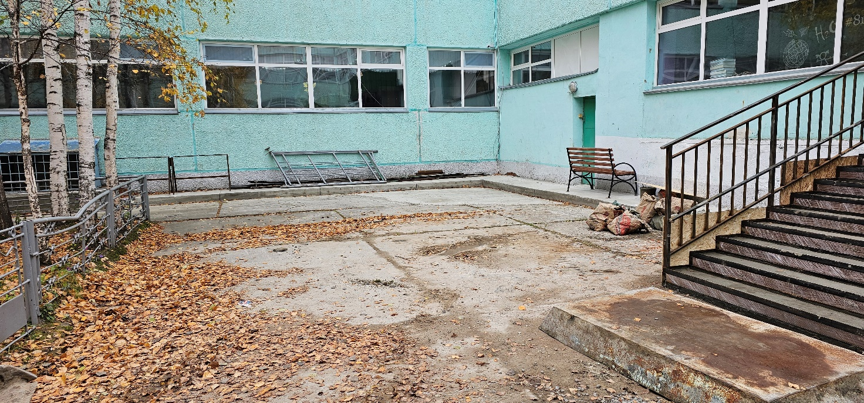

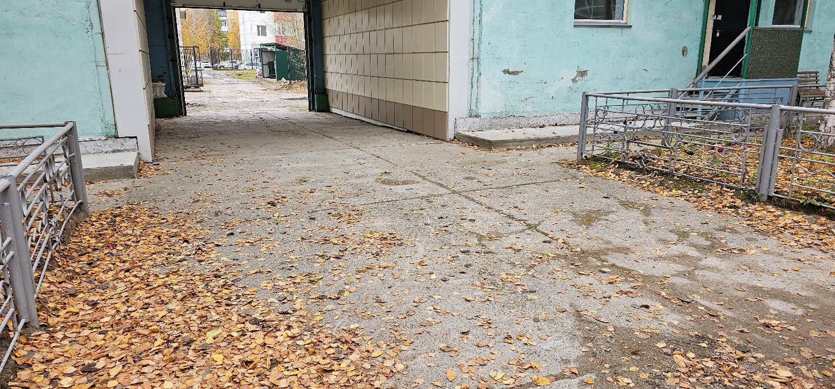

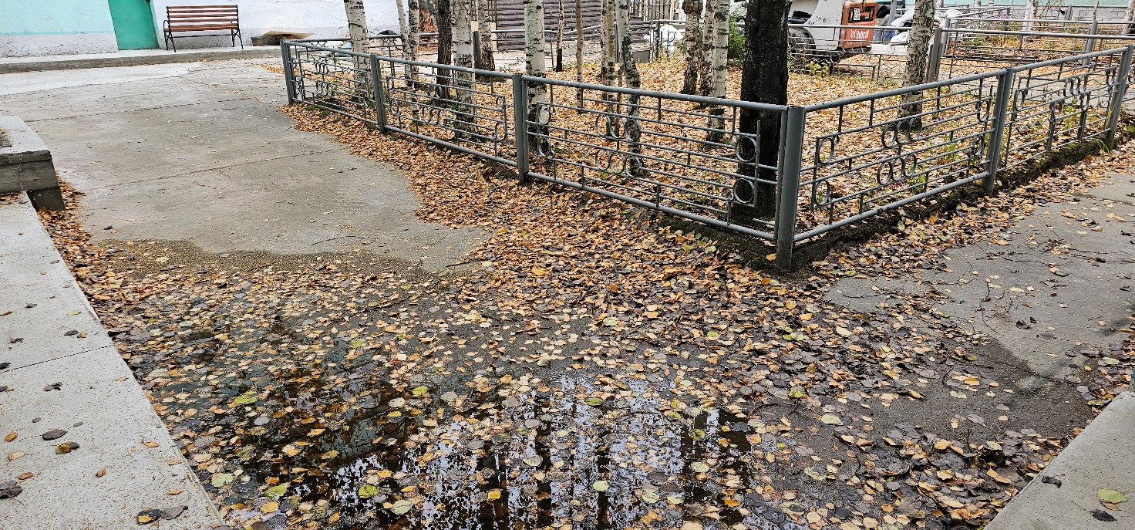

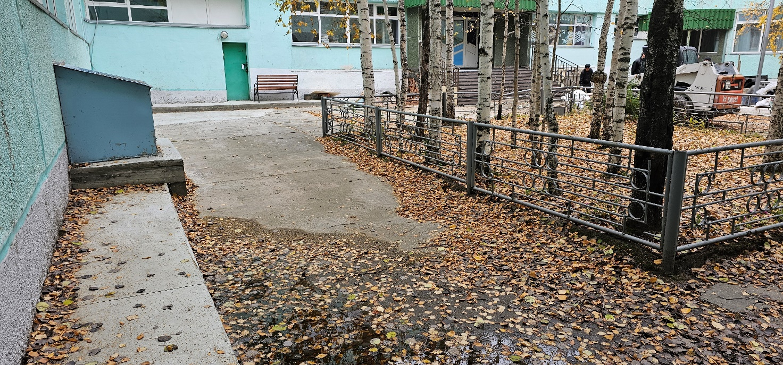

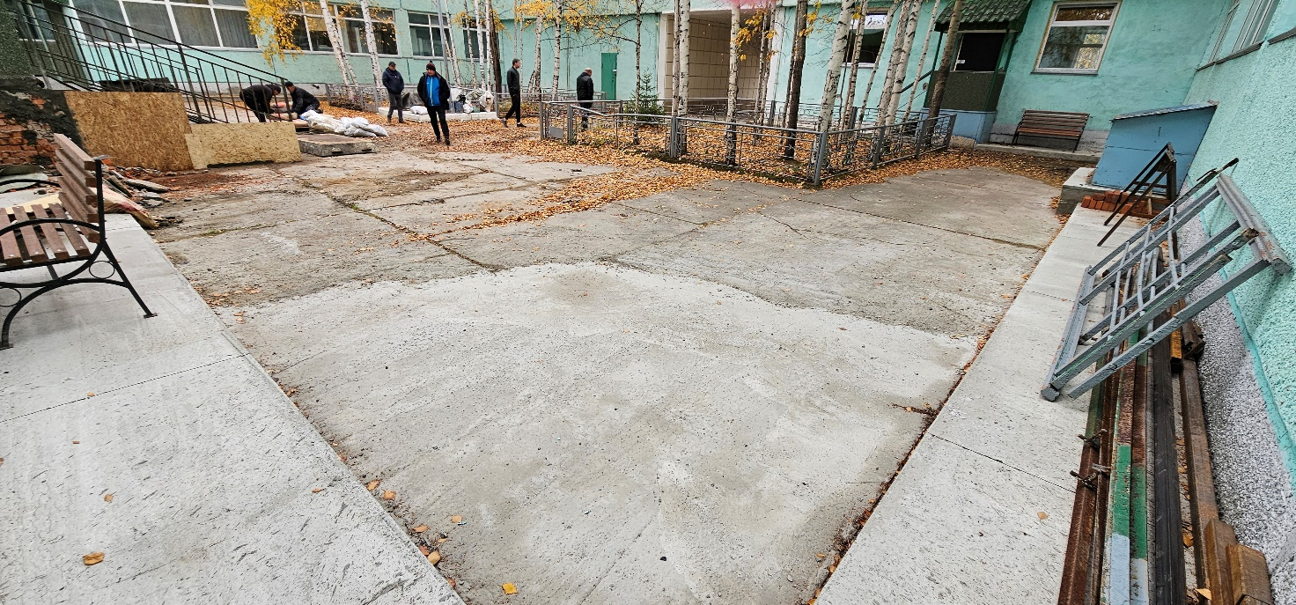
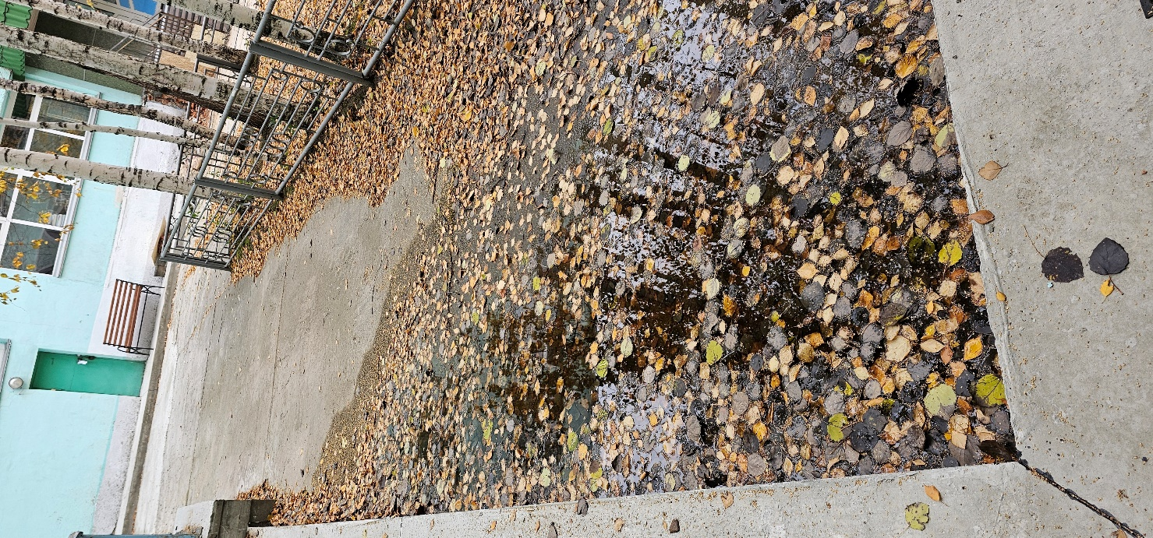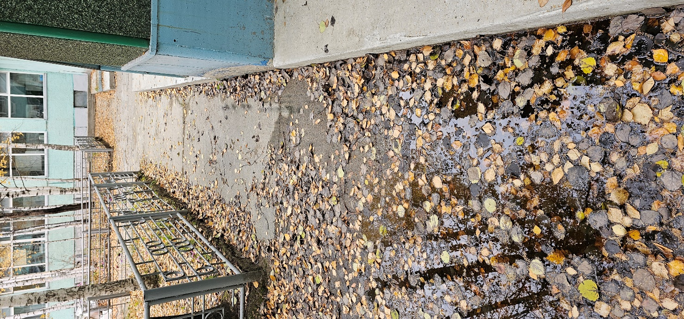

ПОСЛЕ
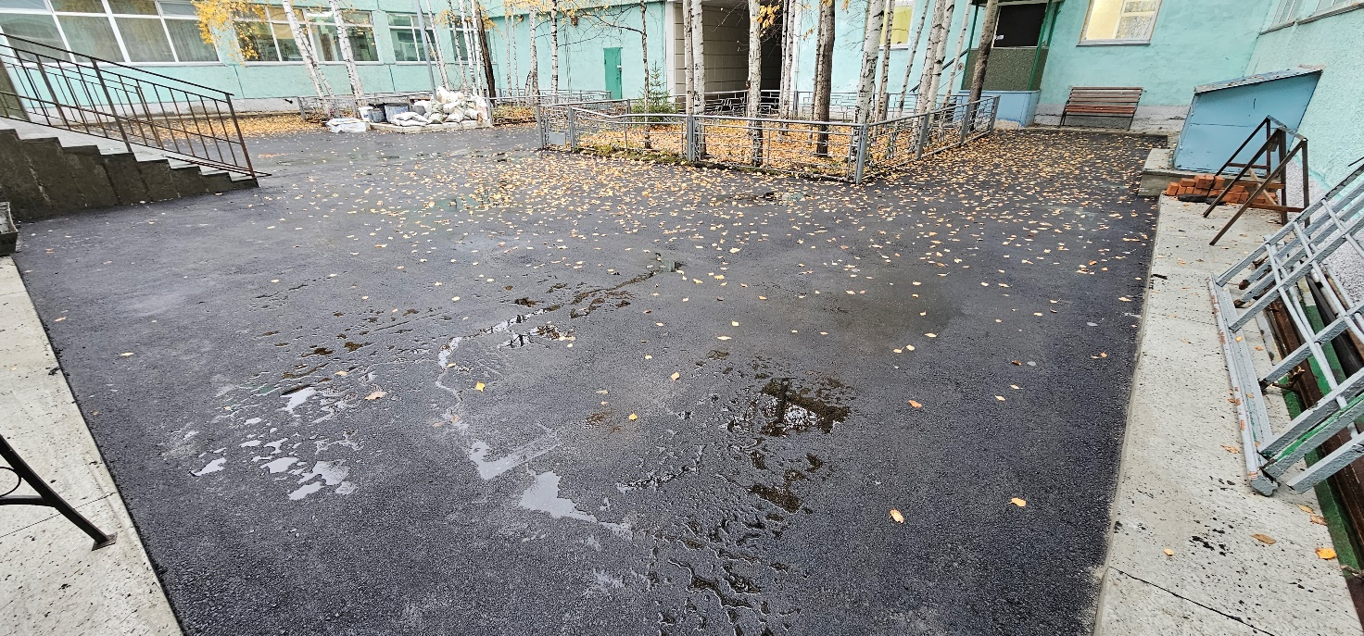

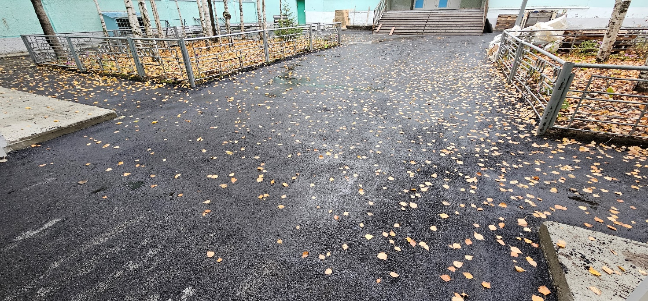

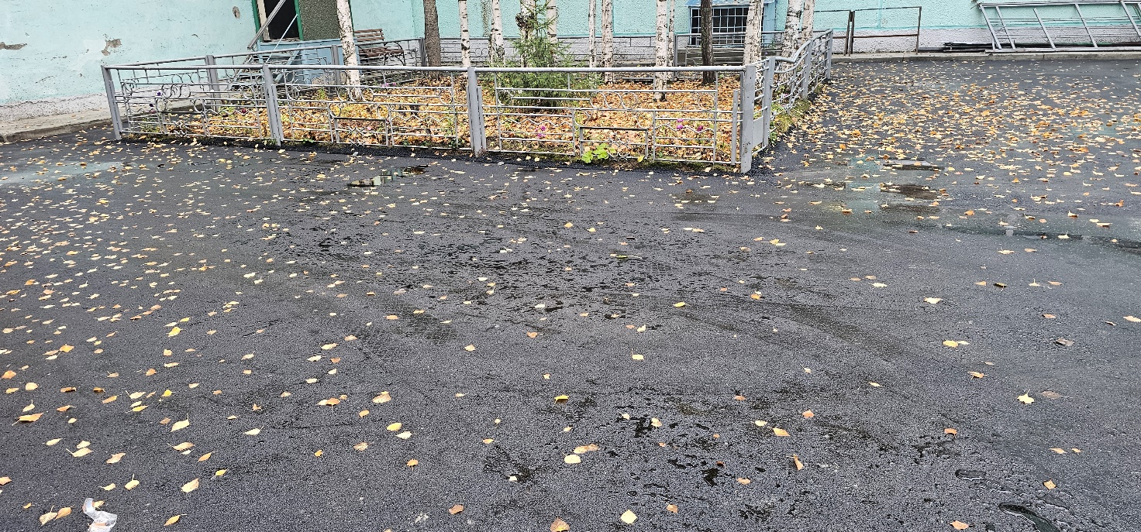
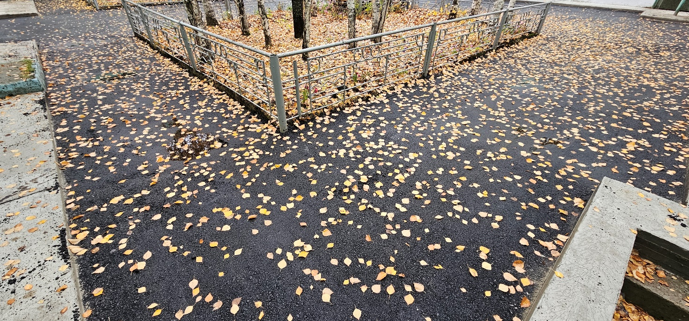

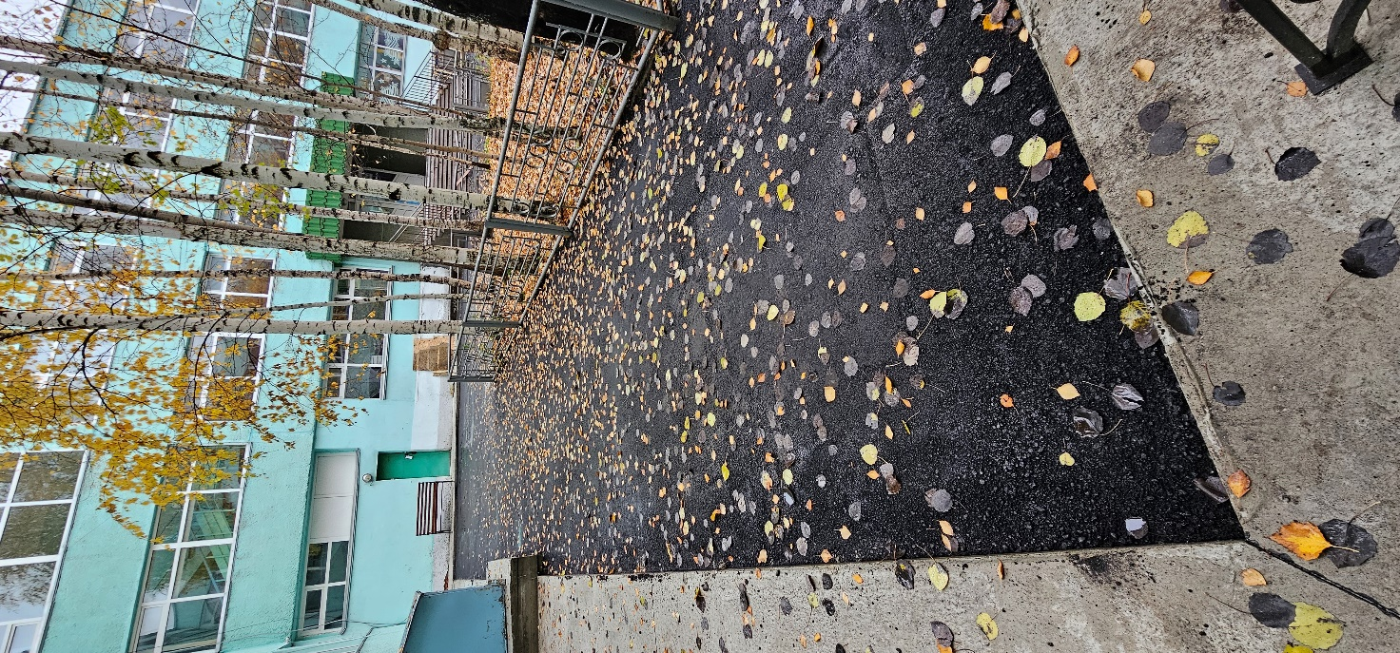
На территории на дату составления отчета ведутся ремонтные работы крыльца. В связи с этим, на территории имеется оборудование и стройматериалы.

